哈尔滨工程大学
实 验 报 告

实 验 名 称： 本科生导师制问题
班 级：
学 号：
姓 名：
实 验 时 间： 2021年11月08日
成 绩：
指 导 教 师： 杨悦

实验室名称： 376
哈尔滨工程大学实验室与资产管理处 制

实验名称： 本科生导师制问题
一、问题描述
在高校的教学改革中，有很多学校实行了本科生导师制。一个班级的学生被 分给几个老师，每个老师带 n 个学生，如果该老师还带研究生，那么研究生也可 直接带本科生。本科生导师制问题中的数据元素具有如下形式：
导师带研究生 （老师，（（研究生 1，（本科生 1，…，本科生 m1）），（研究生 2， （本科生 1，…，本科生 m2））…））
导师不带研究生 （老师，（本科生 1，…，本科生 m））
导师的自然情况只包括姓名、职称；研究生的自然情况只包括姓名、班级； 本科生的自然情况只包括姓名、班级
二、数据结构设计
本实验使用了实验1中的CycleLinkedList和实验2中的LinkedList并对实验2中的LinkedList做了一些完善:
- 部分函数添加了inline关键字
- 增加了add，addFirst，addAll函数
函数原型如下:
template<typename T2>inline void add(LinkedListNode<T>* node, T2&& data);
template<typename T2>void addFirst(T2&& data);
inline void addAll(LinkedList<T> &list);
void addAll(LinkedListNode<T>* node,LinkedList<T> &list);
本实验设计了一个Node类来存放节点信息
定义如下
class Node {
private:
//辅助打印节点的方法
void printLevel();
public:
enum class Types
{
CLASS=0,TEACHER=1, GRADUATE_STUDENT=2, UNGRADUATE_STUDENT=3
};
string name;
string info;
Types type;
Node* parient;
LinkedList<Node*> child;
Node(string name,Types type);
Node(string name,Types type, Node* parient);
//打印节点
void printNode();
//添加一个子节点
void addChild(Node* child);
Node* search(string s);
//添加一堆子节点并尝试将子节点分摊到研究生子节点下
void addChild(LinkedList<Node*> child);
void changeParient(Node *n);
void moveChild(Node* n);
void remove();
int size();
};
三、算法设计
1.建立
通过实例化Node类即为广义表的建立
Node(string name,Types type):name(name),type(type),parient(nullptr){}
2.插入
通过实例化Node类并传入父类进行广义表的插入
Node(string name,Types type, Node* parient) :name(name), type(type), parient(parient) {
parient->child.add(this);
}
3.查询
通过实现search函数实现广义表的查询功能
Node* search(string s) {
if (name == s)return this;
else {
for (auto i = child.getHead(); i; i = i->getNext()) {
if (i->data->name == s)return i->data;
else {
auto ret = i->data->search(s);
if (ret)return ret;
}
}
}
return nullptr;
}
4.输出
通过实现printNode和printLevel函数来实现广义表的输出功能
void printNode() {
cout << name << endl;
for (auto i = child.getHead(); i; i = i->getNext()) {
if (parient)parient->printLevel();
cout << "├ ";
i->data->printNode();
}
}
void printLevel() {
if (parient) {
parient->printLevel();
}
cout << "│ ";
}
5.删除
通过实现remove函数来实现删除功能，并尝试分摊子节点
void remove() {
if (parient) {
for (auto i = parient->child.getHead(); i; i = i->getNext()) {
if (i->data == this) {
parient->child.remove(i);
break;
}
}
parient->addChild(child);
}
child.clear();
}
void addChild(Node* child) {
this->child.add(child);
child->parient = this;
}
void addChild(LinkedList<Node*> child) {
CycleLinkedList<Node*> gs;
for (auto i = this->child.getHead(); i; i = i->getNext()) {
if ((this->type==Node::Types::TEACHER&&i->data->type == Node::Types::GRADUATE_STUDENT)
||(this->type==Node::Types::CLASS))gs.add(i->data);
}
if (!gs.isEmpty()) {
auto temp = gs.getHead();
for (auto i = child.getHead(); i; i = i->getNext(),temp=temp->getNext()) {
temp->data->addChild(i->data);
}
}
else {
this->child.addAll(child);
}
}
6.统计
通过实现size函数来进行节点的统计
int size() {
int total = 0;
for (auto i = child.getHead(); i; i = i->getNext()) {
total += i->data->size();
}
return child.size() + total;
}
7.本科生转移
通过实现changeParient来实现本科生的转移
void changeParient(Node *n) {
remove();
n->addChild(this);
}
8.更改负责人
通过实现moveChild来实现更改负责人
void moveChild(Node* n) {
n->addChild(child);
child.clear();
}

四、界面设计
通过编程方式调用接口来实现输入操作
运行结果如图:
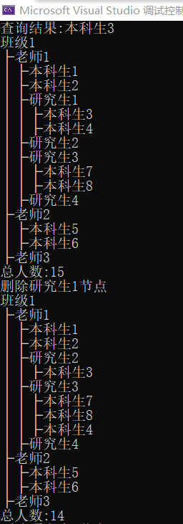
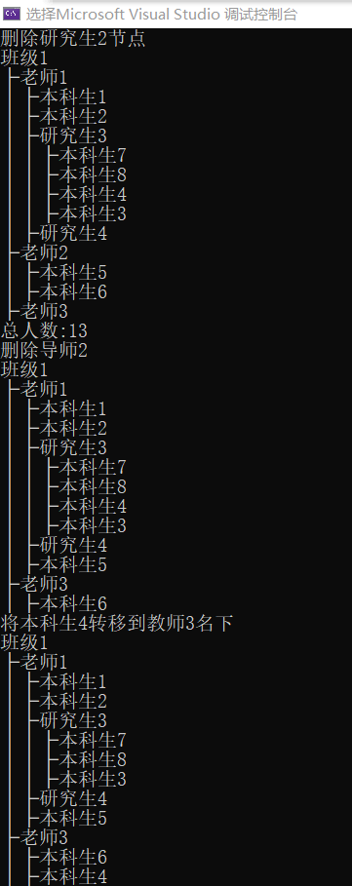
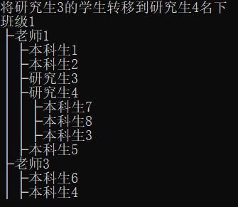

五、运行测试与分析
初始表结构为
班级1
├ 老师1
│ ├ 本科生1
│ ├ 本科生2
│ ├ 研究生1
│ │ ├ 本科生3
│ │ ├ 本科生4
│ ├ 研究生2
│ ├ 研究生3
│ │ ├ 本科生7
│ │ ├ 本科生8
│ ├ 研究生4
├ 老师2
│ ├ 本科生5
│ ├ 本科生6
├ 老师3

当删除研究生1节点时，本科生3和本科生4应被研究生2和研究生3，研究生4均分，结果为
班级1
├ 老师1
│ ├ 本科生1
│ ├ 本科生2
│ ├ 研究生2
│ │ ├ 本科生3
│ ├ 研究生3
│ │ ├ 本科生7
│ │ ├ 本科生8
│ │ ├ 本科生4
│ ├ 研究生4
├ 老师2
│ ├ 本科生5
│ ├ 本科生6
├ 老师3

满足预期

当删除研究生节点二时，本科生3应被研究生3和研究生4均分
结果为
班级1
├ 老师1
│ ├ 本科生1
│ ├ 本科生2
│ ├ 研究生3
│ │ ├ 本科生7
│ │ ├ 本科生8
│ │ ├ 本科生4
│ │ ├ 本科生3
│ ├ 研究生4
├ 老师2
│ ├ 本科生5
│ ├ 本科生6
├ 老师3

满足预期

当删除老师2时 本科生5和本科生6应被老师1和老师3均分
结果为
班级1
├ 老师1
│ ├ 本科生1
│ ├ 本科生2
│ ├ 研究生3
│ │ ├ 本科生7
│ │ ├ 本科生8
│ │ ├ 本科生4
│ │ ├ 本科生3
│ ├ 研究生4
│ ├ 本科生5
├ 老师3
│ ├ 本科生6
满足预期

将本科生4转移到教师3名下
结果为
班级1
├ 老师1
│ ├ 本科生1
│ ├ 本科生2
│ ├ 研究生3
│ │ ├ 本科生7
│ │ ├ 本科生8
│ │ ├ 本科生3
│ ├ 研究生4
│ ├ 本科生5
├ 老师3
│ ├ 本科生6
│ ├ 本科生4
满足预期

将研究生3的学生转移到研究生4名下
结果为
班级1
├ 老师1
│ ├ 本科生1
│ ├ 本科生2
│ ├ 研究生3
│ ├ 研究生4
│ │ ├ 本科生7
│ │ ├ 本科生8
│ │ ├ 本科生3
│ ├ 本科生5
├ 老师3
│ ├ 本科生6
│ ├ 本科生4
满足预期

以上实验结果均满足预期要求 实验结果正确
六、实验收获与思考
收获：了解了怎么实现一个广义表并实现广义表的增删查改
思考1：将一个学生从一个导师组转到另一个导师组
改变父节点即可
思考2：在同一个导师组内修改本科生的研究生负责人
改变所有子节点的父节点即可
思考3：当研究生带本科生时，如果要删除该研究生，可根据情况，将本科生平 均分配给该导师的其他研究生，如果没有其他研究生，则由导师直接负责
在删除节点后将子节点通过addChild函数让父节点添加所有子节点即可
思考4：删除导师功能
和删除研究生同理

注：红色部分根据实验及内容变换
注意：实验报告正文字号统一为五号字

